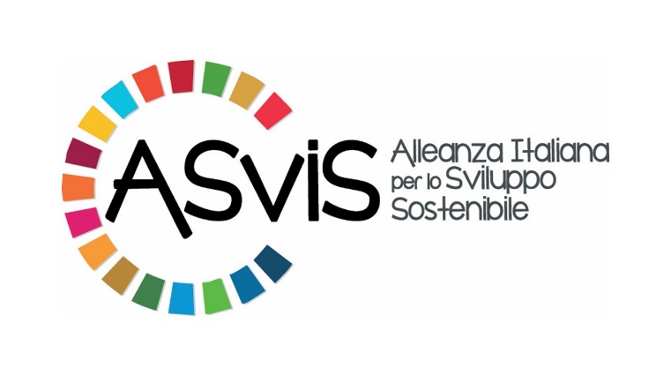

Comunicato stampa

Giornata Mondiale della Terra 2021

**Stefanini: l’educazione allo Sviluppo Sostenibile   
cominci dalla Costituzione**

*Come rispondere all’appello di Papa Francesco per un Patto Educativo Globale: un debito verso le nuove generazioni. Il Presidente ASviS alla maratona di Rai Play per lo Earth Day Italia. Per festeggiare la Giornata anche la canzone “Vivo nel mondo” di Pamela D’Amico*

Roma 21 Aprile. “*L’inserimento dello Sviluppo Sostenibile nella Costituzione sarà la migliore risposta che l’Italia potrà dare alla sfida di realizzare un Patto Educativo Globale, come auspicato da Papa Francesco, per imprimere una svolta alla storia dell’umanità verso orizzonti di fratellanza”*. Lo ha affermato il Presidente dell’Alleanza Italiana per lo Sviluppo sostenibile (ASviS) Pierluigi Stefanini, intervenendo nel dibattito sul Patto Educativo Globale in occasione della maratona multimediale dal titolo “One People One Planet organizzato da Rai Play e Earth Day Italia  per la Giornata mondiale della Terra, che sarà in onda domani a partire dalle ore 19,10  sul sito e sull’app di [Ray Play](https://www.raiplay.it/) oltre che su [onepeopleoneplanet.it](http://onepeopleoneplanet.it).

*“E’ una proposta dell’ASviS, fatta propria anche dal Governo Draghi”* ha proseguito Stefanini, “*che vuole garantire dignità costituzionale al principio di giustizia intergenerazionale e intragenerazionale, un obiettivo ambizioso affinché in ogni luogo e nel più breve tempo possibile ogni bambino possa crescere lontano da violenza e sfruttamento e in cui ogni donna possa godere di una totale uguaglianza di genere. Insomma un passo importante verso un mondo giusto, equo, tollerante, aperto e socialmente inclusivo che soddisfi anche i bisogni dei più vulnerabili”.*

L’educazione allo Sviluppo Sostenibile è del resto uno dei principali obiettivi dell’Alleanza. Per tale scopo è in vigore dal 2016 un Protocollo di intesa col Ministero dell’Istruzione in virtù del quale è attivo un Comitato paritetico, ASviS-Ministero, che fra l’altro ha reso disponibile un corso e-learning sull’Agenda 2030 delle Nazioni Unite per tutti gli 800mila docenti in servizio. L’ASviS inoltre collabora con la Rete delle Università per lo Sviluppo Sostenibile (RUS) nella diffusione di un corso di e-learning sullo Sviluppo Sostenibile in tutti i corsi di laurea e nella formazione dei docenti.

Ma la Giornata Mondiale della Terra è anche occasione di festa. Ed è proprio in questo spirito che ASviS  ha partecipato ad un progetto dedicato ai giovani e la transizione ecologica. **“Vivo nel mondo”** è un brano della cantante italo-brasiliana Pamela D’Amico, da due anni autrice e co-conduttrice del programma ”Radio2 Brasil”, realizzato in collaborazione con l’Alleanza, con la regia per il video- clip di Daniele Barberio. “*Questa canzone*” spiega la cantante, *“è nata da una mia esigenza di comunicare ai giovani attraverso la musica l’importanza di impegnarsi per un mondo migliore. Avverto il desiderio di diventare utile e poter essere, attraverso la mia voce, uno strumento di trasformazione”*. Nella clip è presente anche un coro di ragazzi che, spiegano gli autori, *“sono il futuro del nostro mondo e non dovranno ripetere i nostri errori”.* La canzone, che sta già avendo grande successo sul web e sulle radio è disponibile anche sul sito [asvis.it](http://asvis.it) e sul canale [YouTube dell’ASviS.](https://youtu.be/BEbcYwKWM5E)

Da domani sarà inoltre disponibile anche un video realizzato dalla Web TV ASviS dedicato alla Giornata Mondiale della Terra. Infine si segnala che l’Alleanza ha dato il patrocinio alla Living Chapel, un’ originale e coinvolgente installazione all’interno dell’Orto Botanico di Roma.

--

**Ottavia Ortolani**

Responsabile Progetti di Comunicazione e Advocacy

Referente GdL 16, 17, Comunicazione e advocacy

Alleanza Italiana per lo Sviluppo Sostenibile - ASviS - [asvis.it](http://asvis.it)  
[@ASviSItalia](https://twitter.com/home); [@asvisitalia](https://www.facebook.com/ottavia.ortolani)

